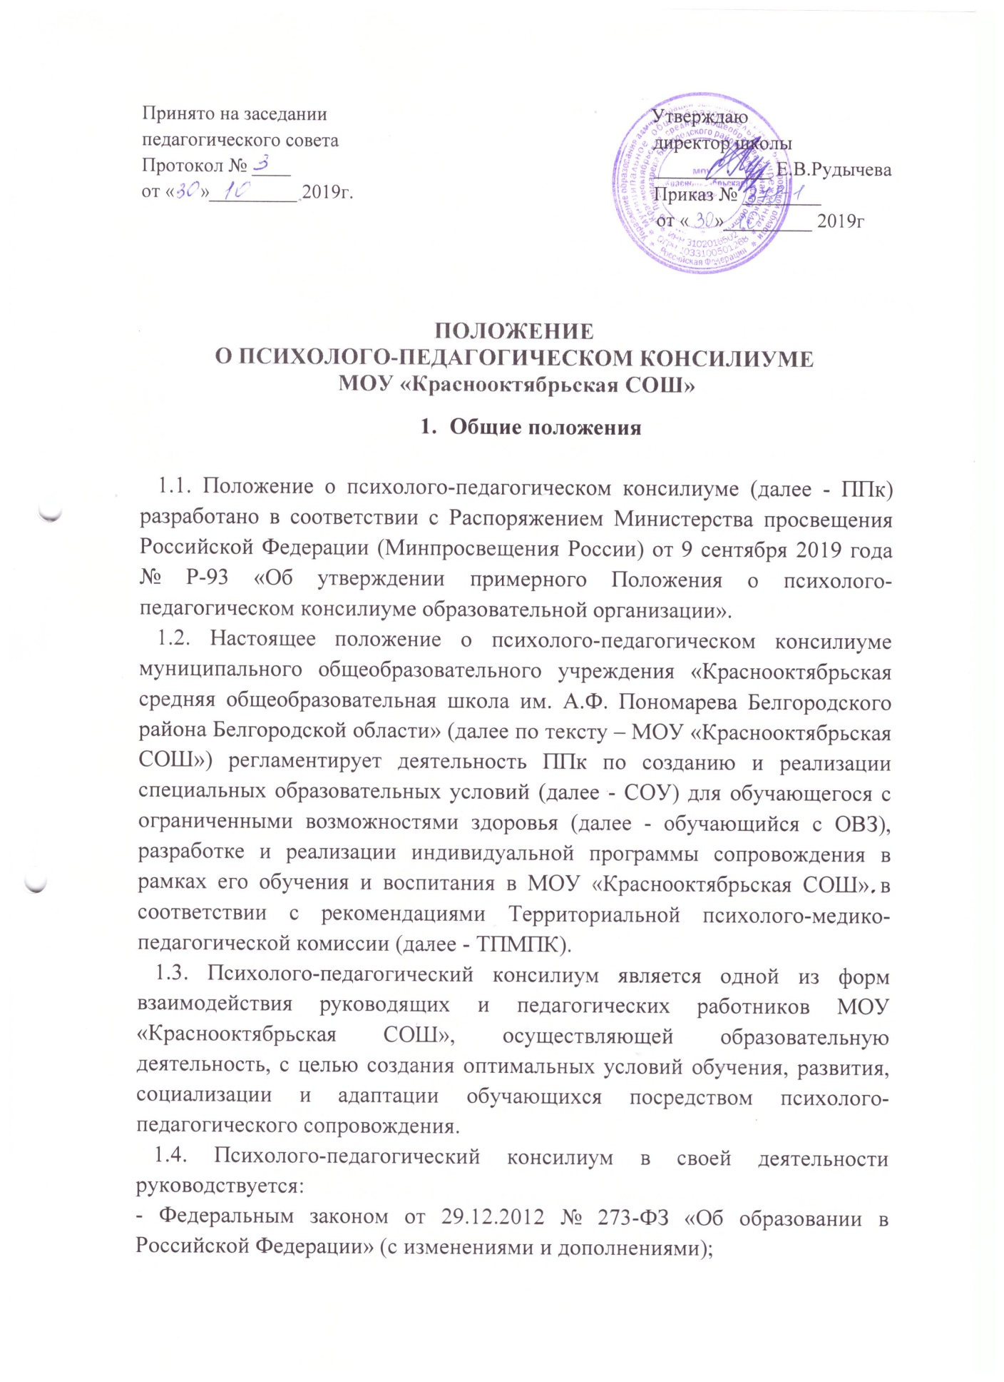

- федеральным и региональным законодательством об обучении и воспитании детей с ОВЗ, в том числе детей-инвалидов;
- приказом Министерства образования и науки Российской Федерации от 30.08.2013 № 1014 «Об утверждении Порядка организации и осуществления образовательной деятельности по основным общеобразовательным программам – образовательным программам дошкольного образования»;
- приказом Минобрнауки России от 30.08.2013 № 1015 «Об утверждении Порядка организации и осуществления образовательной деятельности по основным общеобразовательным программам - образовательным программам начального общего, основного общего и среднего общего образования»;
- постановлением Главного государственного санитарного врача РФ от 10.07.2015 № 26 «Об утверждении СанПиН 2.4.2.3286-15 «Санитарно-эпидемиологические требования к условиям и организации обучения и воспитания в организациях, осуществляющих образовательную деятельность по адаптированным основным общеобразовательным программам для обучающихся с ограниченными возможностями здоровья»;
- Уставом и локальными нормативными актами МРОУ «Краснооктябрьская СОШ»;
- договорами между МОУ «Краснооктябрьская СОШ» и ТПМПК Белгородского района.

- Цели и задачи ППк

2.1. Целью ППк является создание оптимальных условий обучения, развития, социализации и адаптации обучающихся посредством психолого-педагогического сопровождения.
2.2. Задачами ППк являются:
- выявление трудностей в освоении образовательных программ, особенностей в развитии, социальной адаптации и поведении обучающихся для последующего принятия решений об организации психолого-педагогического сопровождения;
- разработка рекомендаций по организации психолого-педагогического сопровождения обучающихся;
- консультирование участников образовательных отношений по вопросам актуального психофизического состояния и возможностей обучающихся; содержания и оказания им психолого-педагогической помощи, создания специальных условий получения образования;
- контроль за выполнением рекомендаций ППк.

- Организация деятельности ППк

3.1. ППк создается на базе МОУ «Краснооктябрьская СОШ» приказом директора с утверждением его состава.
3.2. Общее руководство деятельностью ППк возлагается на директора МОУ «Краснооктябрьская СОШ».
3.3. Состав психолого-педагогического консилиума:
- председатель ППк - заместитель директора;
- заместитель председателя ППк (определенный из членов ППк);
- педагог-психолог;
- учитель-логопед;
- учитель-дефектолог;
- секретарь ППк (определенный из числа членов ППк).
3.4. В ППк ведется следующая документация:
- Приказ о создании ППк с утвержденным составом специалистов ППк;
- Положение о ППк;
- График проведения плановых заседаний ППк на учебный год;
- Журнал учета заседаний ППк;
-Журнал регистрации коллегиальных заключений психолого-педагогического консилиума;
- Протоколы заседаний ППк.
3.5. Заседания ППк проводятся под руководством Председателя ППк или лица, исполняющего его обязанности.
3.6. Ход заседания фиксируется в протоколе.
Протокол ППк оформляется не позднее пяти рабочих дней после проведения заседания и подписывается всеми участниками заседания ППк.
Коллегиальное заключение ППк доводится до сведения родителей (законных представителей) в день проведения заседания.
В случае несогласия родителей (законных представителей) обучающегося с коллегиальным заключением ППк они выражают свое мнение в письменной форме в соответствующем разделе заключения ППк, а образовательный процесс осуществляется по ранее определенному образовательному маршруту в соответствии с соответствующим федеральным государственным образовательным стандартом.
Коллегиальное заключение ППк доводится до сведения педагогических работников, работающих с обследованным обучающимся, и специалистов, участвующих в его психолого-педагогическом сопровождении, не позднее трех рабочих дней после проведения заседания.
3.8. При направлении обучающегося на ТПМПК (с согласия родителей, законных представителей) оформляется пакет документов, в соответствии с требованиями ТПМПК.

- Режим деятельности ППк

4.1. Периодичность проведения заседаний ППк определяется планом работы ППк, запросом родителей и работников МОУ «Краснооктябрьская СОШ» на обследование и организацию комплексного сопровождения обучающихся.
4.2. Заседания ППк подразделяются на плановые и внеплановые.
4.3. При проведении ППк учитываются результаты освоения содержания образовательной программы, комплексного обследования специалистами ППк, степень социализации и адаптации обучающегося.
4.4. Специалисты, включенные в состав ППк, выполняют работу в рамках основного рабочего времени, составляя индивидуальный план работы в соответствии с планом заседаний ППк, а также запросами участников образовательных отношений на обследование и организацию комплексного сопровождения обучающихся.

- Проведение обследования

5.1. Процедура и продолжительность обследования ППк определяются исходя из задач обследования, а также возрастных, психофизических и иных индивидуальных особенностей обследуемого обучающегося.
5.2. Обследование обучающегося специалистами ППк осуществляется с согласия родителей (законных представителей).
5.3. Секретарь ППк по согласованию с председателем ППк заблаговременно информирует членов ППк о предстоящем заседании ППк, организует подготовку и проведение заседания ППк.
5.4. По данным обследования каждым специалистом составляется заключение и разрабатываются рекомендации.
На заседании ППк обсуждаются результаты обследования ребенка каждым специалистом, составляется коллегиальное заключение ППк.

- Содержание рекомендаций ППк по организации психолого-педагогического сопровождения обучающихся

6.1. Рекомендации ППк по организации психолого-педагогического сопровождения обучающегося с ограниченными возможностями здоровья конкретизируют, дополняют рекомендации ПМПК и включают в том числе:
- разработку адаптированной основной общеобразовательной программы;
- разработку индивидуального учебного плана обучающегося;
- адаптацию учебных и контрольно-измерительных материалов;
- предоставление услуг тьютора, оказываюшего обучающемуся необходимую помощь;
- другие условия психолого-педагогического сопровождения в рамках компетенции МОУ «Краснооктябрьская СОШ».
6.2. Рекомендации ППк по организации психолого-педагогического сопровождения обучающегося на основании медицинского заключения могут включать условия обучения, воспитания и развития, требующие организации обучения по индивидуальному плану, учебному расписанию, медицинского сопровождения, в том числе:
- дополнительный выходной день;
- организация дополнительной двигательной нагрузки в течение учебного дня / снижение двигательной нагрузки;
- предоставление дополнительных перерывов для приема пищи, лекарств;
- снижение объема задаваемой на дом работы.
6.3. Рекомендации ППк по организации психолого-педагогического сопровождения обучающегося, испытывающего трудности в освоении основных общеобразовательных программ, развитии и социальной адаптации могут включать в том числе:
- проведение групповых и (или) индивидуальных коррекционно-развивающих и компенсирующих занятий с обучающимися;
- разработку индивидуального учебного плана обучающегося;
- профилактику асоциального (девиантного) поведения обучающегося;
- другие условия психолого-педагогического сопровождения в рамках компетенции МОУ «Краснооктябрьская СОШ».

- Заключительные положения

7.1. Срок действия настоящего Положения не ограничен.
7.2. Настоящее Положение действует до принятия и вступления в силу нового.

